# 调度

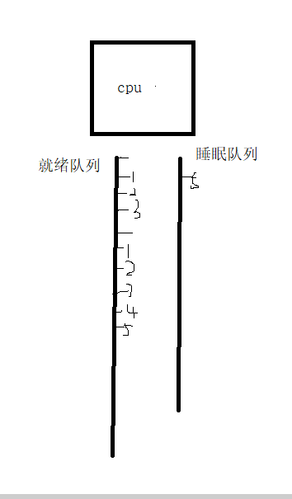

挂载



* 12 * * 1 echo 'you are best'>/tmp/log

# 并行和并发

并行：两道同时执行的执行流，分别的不同的cpu运行

# 进程状态

<https://www.demonlee.tech/archives/linux-process-lifecycle>

# 生产者消费者

Nginx 服务器

Def run_proc(user):

User.deal_command

# 下载大文件

1G

Total=0

while

# 远程开发

